CÔ GIÁO NGUYỄN THỊ HƯỜNG – NGƯỜI GIÁO VIÊN TÂM HUYẾT
Như chúng ta đã biết, trong sự nghiệp giáo dục- nghề nuôi dạy trẻ là một nghề rất đặc biệt, là nhà giáo nhưng không chỉ dạy mà còn phải dỗ, không chỉ giáo dục mà còn chăm sóc, hơn hết đây là nghề làm vì tình yêu.
Tôi đã gắn bó với nghề được 13 năm, khoảng thời gian không dài nếu so với đời người nhưng cũng không phải là ngắn bởi 13 năm ấy là biết bao thăng trầm của cuộc sống đã trôi qua. 13 năm của cuộc đời dạy học, tôi thường nói với bạn bè rằng mình khá may mắn vì ngay khi ra trường thì được về công tác ở phường Bồ Đề, được gắn bó với ngôi trường mầm non Hồng Tiến luôn ấm áp tình thân như một gia đình. Và cũng trong 13 năm này, tôi đã gặp được một người đồng nghiệp, một người thầy và cũng là một người chị gái của mình: cô giáo Nguyễn Thị Hường
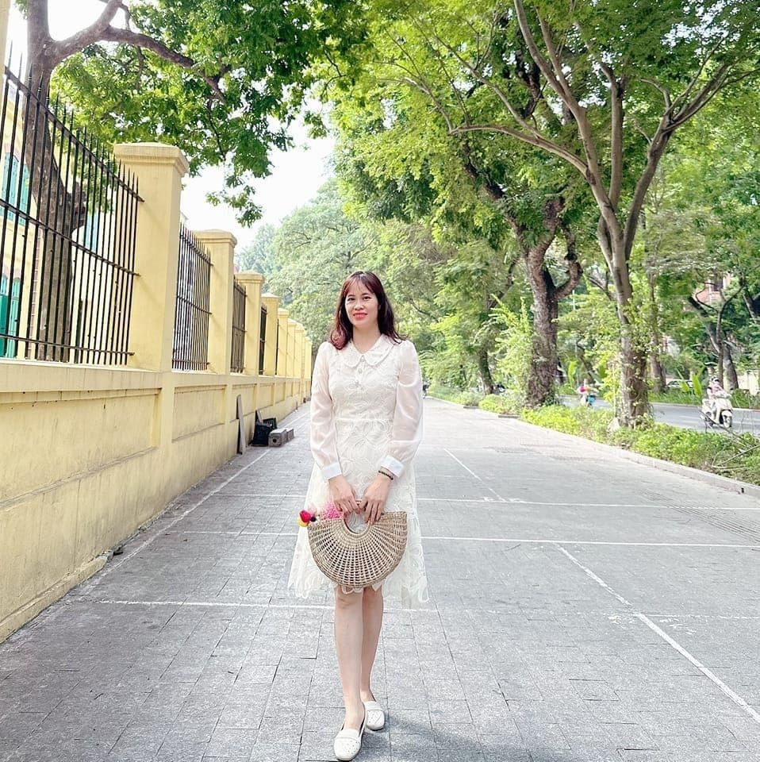
Hình ảnh cô giáo Nguyễn Thị Hường
Suốt hơn 20 năm gắn bó với nghề nhà giáo, chị luôn tận tụy và cống hiến hết sức mình cho sự nghiệp giáo dục. Tuổi thanh xuân khi 21 tuổi chị đã bước vào nghề dạy học và đến giờ chị đã gần 43. Tôi không có ý định vẽ chân dung một Nhà giáo, chỉ xin phác họa về chị, một người vóc dáng nhỏ nhắn, nhanh nhẹn có đôi mắt sáng, nụ cười tươi tắn và luôn say sưa với công việc.
Chị thường nói với tôi, làm nghề dạy học, cần nhất là cái “Tâm”, cái “Tâm” tốt thì làm gì cũng tốt, dù có phải gặp nhiều khó khăn. Bởi lẽ, với chị, còn sống là phải làm việc, là còn cống hiến, dù gặp nhiều khó khan trong cuộc sống thì lòng yêu nghề vẫn luôn thôi thúc chị tận tụy công tác dưới mái trường này.
Trong suốt thời gian gắn bó với nghề, dù ở được phân công phụ trách ở lứa tuổi nào chị Nguyễn Thị Hường vẫn luôn nỗ lực phấn đấu, tự học, tự rèn, thể hiện được vai trò, trách nhiệm, không ngừng phấn đấu, rèn luyện để hoàn thành tốt nhiệm vụ được giao. Tất cả các cháu đến lớp đều được chị quan tâm, tận tình chăm sóc. Chúng vẫn gọi chị bằng cái tên nghe mà thân thương: “Mẹ Hường”.
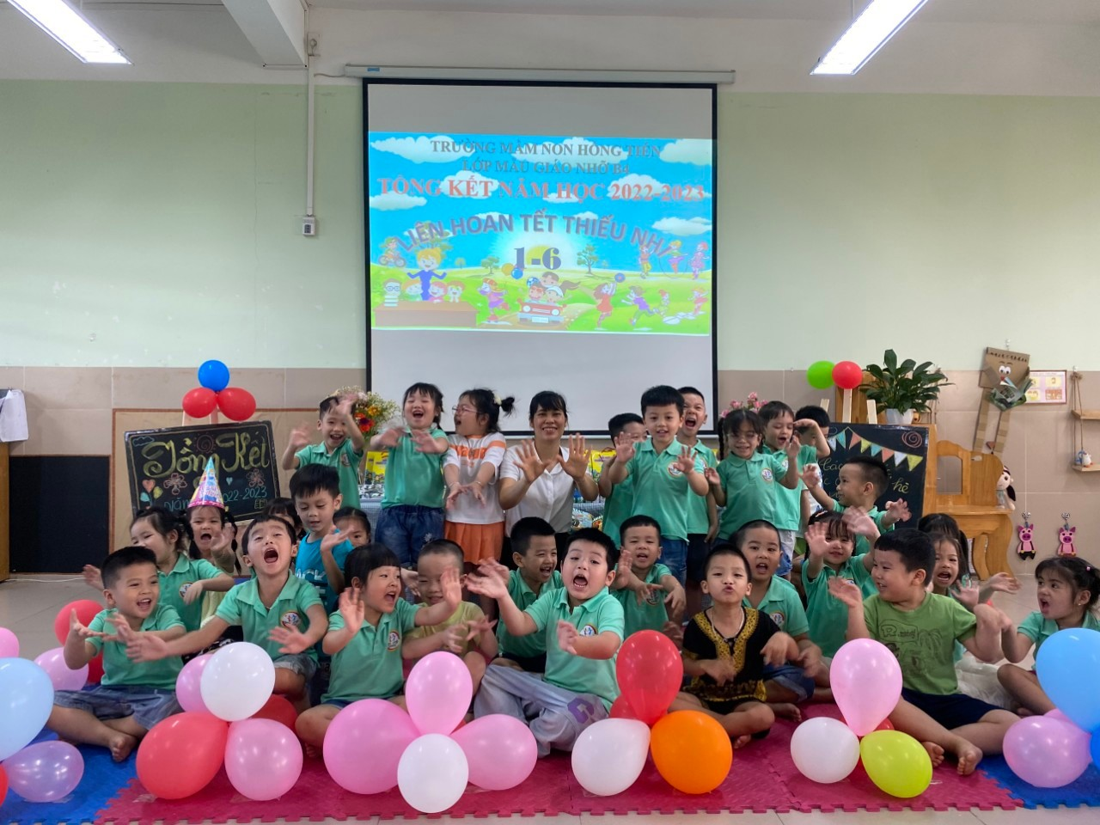
Hình ảnh cô giáo Nguyên Thị Hường bên các con học sinh thân yêu
Không chỉ là một bậc tiền bối trong nghề mà với chúng tôi, chị giống như một người cô, một người chị luôn dìu dắt cho biết bao các em vừa mới chập chững bước vào nghề. Tôi còn nhớ ngày mới đi làm, phải tiếp xúc với tiếng trẻ khóc rồi tập làm quen với guồng quay công việc là một khó khăn không nhỏ đối với những giáo viên trẻ như chung tôi. Và nó cũng có thể là một trong những nguyên nhân khiến một số giáo viên trẻ không ở lại với nghề. Như hiểu được điều này, chị Hường đã luôn hỏi han, động viên, chia sẻ để tôi cố gắng hoàn thiện từng ngày. Chị hướng dẫn cho chúng tôi những kĩ năng cơ bản nhất từ cách giao tiếp với trẻ, với phụ huynh rồi đến cả những đổi mới trong phương pháp, hình thức tổ chức các hoạt động chăm sóc, giáo dục trẻ… Mỗi giáo viên chúng tôi, khi được phân công nhiệm vụ làm cùng chị đều được chị giúp đỡ, hỗ trợ nhiệt tình, giúp cho áp lực trong công việc với chúng tôi cũng vơi đi rất nhiều.
Không chỉ là một người chị, một “người thầy”, chị còn như một “ chuyên gia tâm lí” chỉ bảo cho chúng tôi cách vun vén hạnh phúc gia đình, hòa giải những lúc “cơm không lành, canh chẳng ngọt”, tư vấn cách nuôi dạy con cái… Rất nhiều việc trong đó, người ta không thể làm chỉ vì hai chữ “trách nhiệm” mà hơn hết đó là tình thương, là lòng tốt và cũng là thói quen thích giúp đỡ mọi người. Tôi cảm thấy rất hạnh phúc! Chị luôn chăm lo cho chúng tôi như vậy đấy!
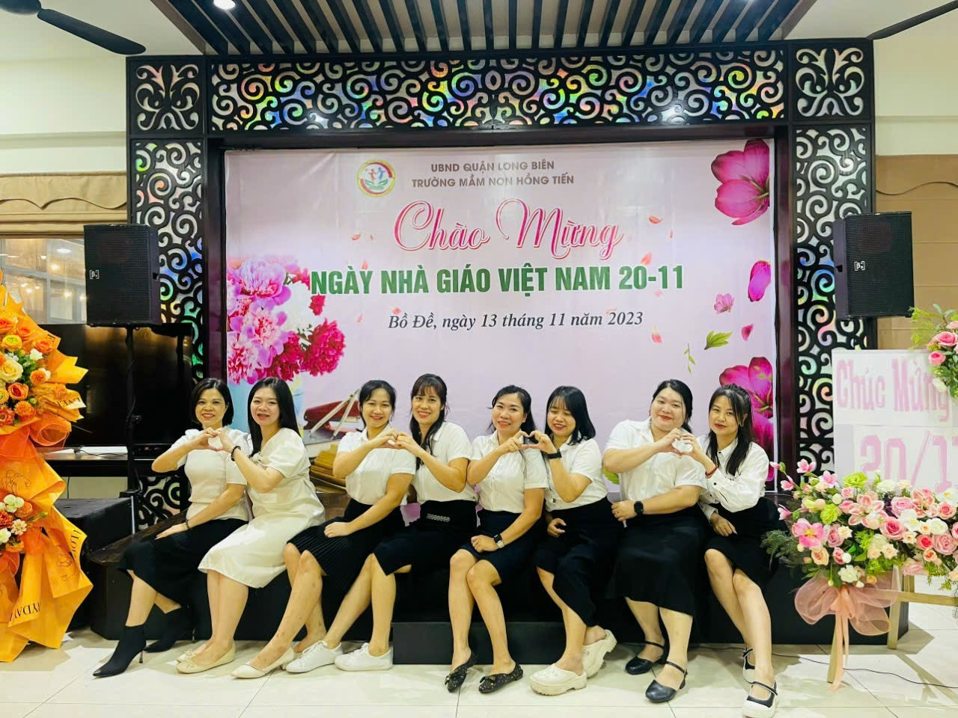
Chị Hường luôn nhận được tình cảm yêu quý từ đồng nghiệp
Ngày hôm nay, cái “Tâm” yêu nghề, mến trẻ, chị hết mình với phương châm “Tất cả vì học sinh thân yêu!”. Tôi thực sự cảm nhận một cách chân thành rằng phương châm sống đó không phải chỉ là khẩu hiệu hô to trong các bài phát biểu viết sẵn mà nó chính là cái “Tâm” của chị dành cho nghề giáo, dành cho các con học sinh. Càng gần gũi với chị, tôi lại càng nể phục - một con người có tinh thần học tập không ngừng nghỉ. Chị tâm sự, chị sưu tầm thật nhiều sách, các bộ sách bài thơ câu chuyện cho trẻ chị có hẳn 1 tủ, chị muốn đọc lắm mà việc nhiều, con cái học hành, thật sự không có thời gian. Tinh thần ham học của cô đã dạy cho tôi một bài học lớn, tôi thấy hối hận vì mình trẻ hơn chị, nhưng đôi lúc vẫn còn lười, còn ngại, không phải là tôi không làm được mà chẳng qua chưa đủ quyết tâm mà thôi. Tất cả những công việc thầm lặng đó, không ai ghi vào trong các báo cáo thành tích nhưng nó lại ghi một cách rất sâu đậm vào trí nhớ và trái tim tôi.
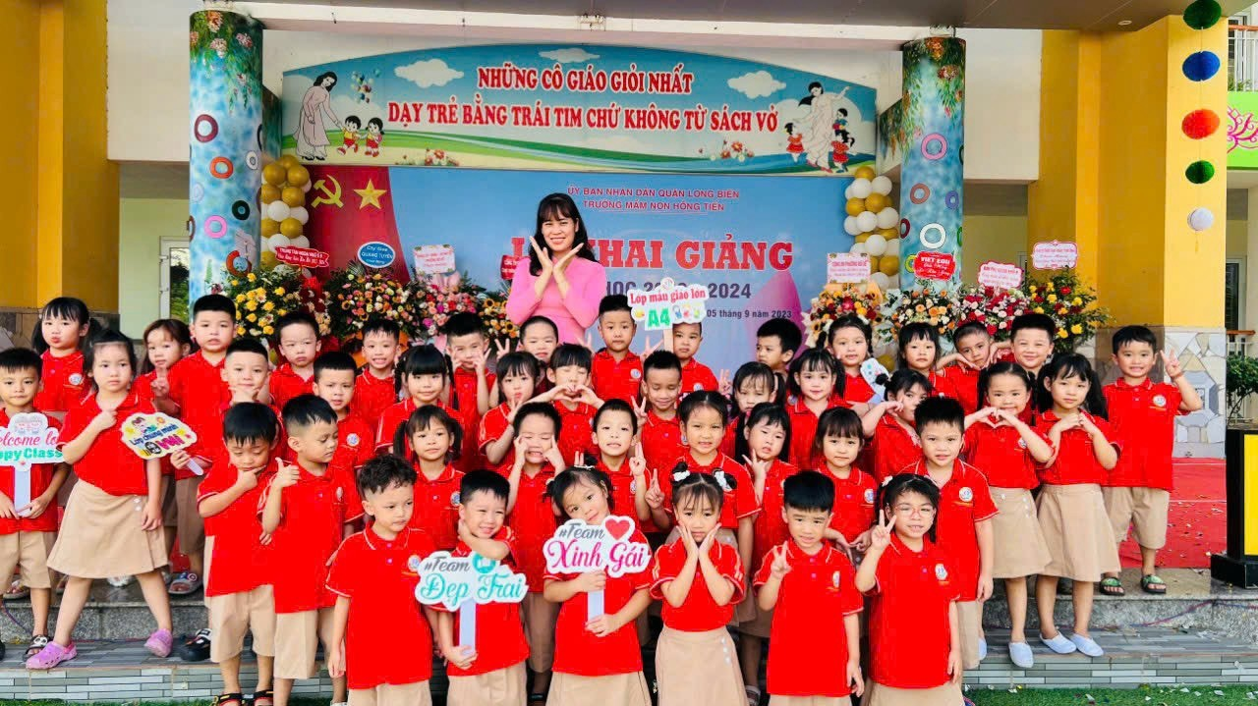
Công việc vất vả là thế, tận tụy là thế nhưng chị rất may mắn khi có một gia đình hạnh phúc, luôn ở bên động viên và ủng hộ chị. Cô giáo Nguyễn Thị Hường đã được trao tặng nhiều danh hiệu nhưng tất cả những danh hiệu ấy cũng không nói hết được những tình cảm yêu mến mà học sinh, phụ huynh và đồng nghiệp dành tặng cho chị. Những tình cảm ấy là tấm huy chương cao quý dành tặng cho một con người về lòng “Yêu nghề, mến trẻ”, về “Tinh thần trách nhiệm trong công việc”… Tấm huy chương này không cài trên ngực áo mà ngời sáng lên vẻ đẹp của một trái tim bình dị nhưng hết sức cao quý.
Tôi viết về chị bằng chính những tình cảm yêu mến rất chân thành. Giữa muôn vàn khó khăn và thử thách với nghề, tôi cảm thấy vô cùng hạnh phúc, biết ơn khi có một người đồng nghiệp như cô giáo Nguyễn Thị Hường. Chúng tôi như được tiếp thêm “lửa” với nghề, “cháy” nhiều hơn, học cách hi sinh và cống hiến nhiều hơn cho nghề. Chúng tôi không còn chùn bước mỗi khi gặp khó khăn trong công việc hay cuộc sống, học cách nỗ lực hơn và âm thầm cống hiến. Tôi hy vọng rằng, sẽ có nhiều thật nhiều hơn nữa những người giáo viên tâm huyết với nghề như cô để nền giáo dục nước nhà ngày một phát triển.
Long Biên, ngày 25 tháng 11 năm 2023
NGƯỜI VIẾT

Hà Thị Thư

